记录编号： |  | 文件类别： | D

LinkDisk
设计方案
（版本号：V1.2）

文件修订记录：
版本编号 | *变化  状态 | 简要说明（变更内容和变更范围） | 日期 | 变更人
V1.0 | N | 完成框架搭建；编写基础需求内容 | 2026/4/18 | 李润嵩
V1.1 | C | 润色优化语言，规范表述；  补充功能例图、操作界面示意图 | 2026/4/18 | 陈笑然
V1.2 | C | 修正错别字与格式问题，统一排版 | 2026/4/24 | 陈笑然
*变化状态：N——新建，C——变更，D——删除

文件批准信息
 | 部门/职位签字 | 日期
拟制
审核
审批

目录
1 简介 4
1.1 设计目的 4
1.2 适用范围 5
1.3 术语表 5
1.4 非功能需求 5
1.5 引用文件 5
2 关键功能流程 6
2.1 设备自动发现流程 6
2.2 设备授权连接流程 6
2.3 文件传输流程 7
3 系统架构设计 8
3.1 系统总体结构 8
3.2 系统组件图 8
4 模块设计 10
4.1 设备发现模块 10
4.2 授权与信任模块 10
4.3 文件管理模块 10
4.4 文件传输模块 10
4.5 本地存储模块 11
4.6 UI 交互模块 11
5 接口设计 12
5.1 UDP 设备发现接口 12
5.2 TCP 文件传输接口 12
5.3 应用内部接口 12
6 界面设计 13
6.1 主界面 13
6.2 授权弹窗界面 13
6.3 文件浏览界面 14
6.4 传输管理界面 15
6.5 剪贴板消息界面 15
7 数据结构设计 16
7.1 设备信息结构 16
7.2 文件信息结构 16
7.3 传输任务结构 17
7.4 信任设备结构 17
8 安全与权限设计 18
8.1 访问安全 18
8.2 平台权限 18
8.3 数据安全 18
9 打包与部署方案 19
9.1 当前平台支持与打包输出 19
9.2 打包内容 19
9.3 部署特点 19
10 测试要点 21

简介
  - 设计目的
为 LinkDisk Windows/macOS桌面端局域网文件传输工具提供完整系统设计，明确功能、架构、模块、接口与数据规范，用于开发实现、测试验证与项目验收。
  - 适用范围
本设计方案适用于LinkDisk当前验收版本。系统主要面向Windows与macOS桌面端局域网文件传输场景，采用Flutter前端与 Java服务端/本地窗口结合的混合架构。Flutter侧负责本地文件浏览、远程文件浏览和部分前端交互;Java侧负责设备发现、连接授权、信任设备管理、TCPUDP网络通信、文件发送与接收、接收目录管理，并通过本地HTTP接口与Flutter前端进行交互。移动端适配、剪贴板同步、断点续传等功能作为后续版本扩展。
  - 术语表
- Flutter：跨平台 UI 框架，一套代码多端运行
- P2P：点对点直连传输
- UDP：设备发现广播协议
- TCP：文件传输协议
- 分块传输：将文件切分为固定大小数据块传输
- 信任设备：已授权可免验证连接的设备

非功能需求
- 性能：3秒发现设备、传输速度快
- 安全：仅局域网、不上传至云端、需要授权
- 易用：免配置、即开即用
  - 引用文件
- 《LinkDisk 局域网文件互传即时通讯工具 需求规格说明书》

关键功能流程

设备自动发现流程
- 启动Java 窗口
- 开启 UDP 监听与广播
- 同一局域网内所有设备相互发现
- 自动刷新在线设备列表
- 3 秒内完成扫描，未发现设备则给出提示

设备授权连接流程
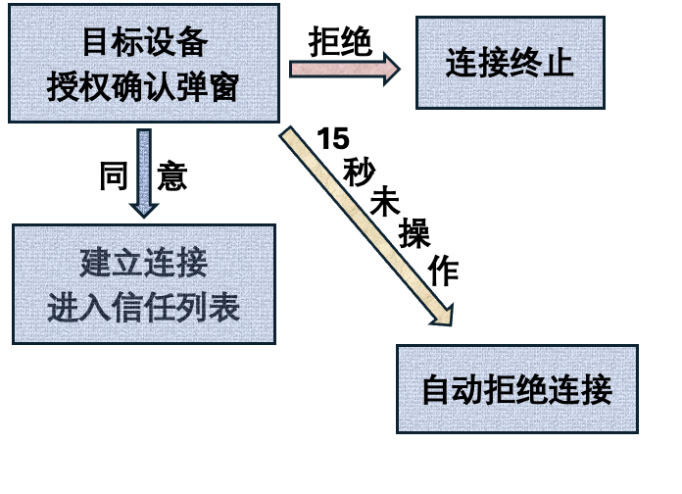
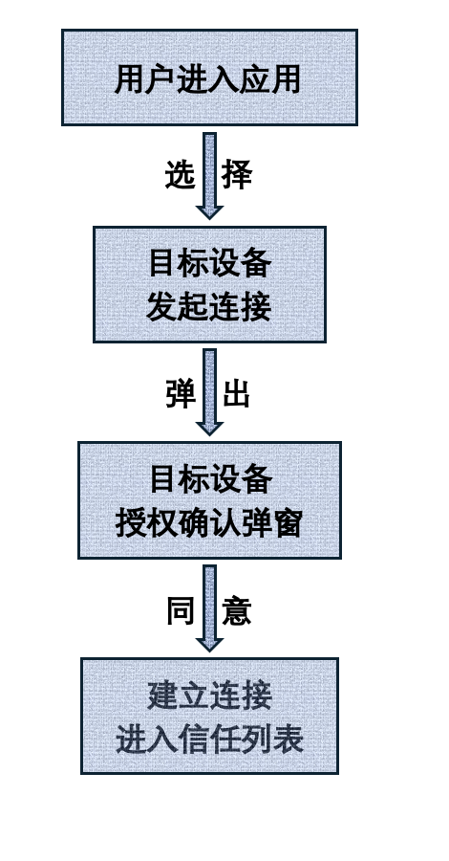

文件传输流程
- 用户选择本地文件或文件夹，或将文件拖拽到待发送区域。
- 系统递归展开文件夹，过滤常见系统文件，并为每个文件生成相对路径。
- 用户选择已连接且已授权的目标设备。
- 客户端通过TCP向目标设备发送FILE命令0
- 接收端确认授权后返回OK。
- 发送端依次发送文件数量、文件相对路径、文件大小和文件内容。
- 接收端根据相对路径创建目录结构，将文件先写入临时文件，完整接收后再保存为正式文件。
- 传输过程中通过回调更新文件进度和总进度。
- 传输完成后任务状态更新为完成;发生异常时显示失败原因。

- 系统架构设计
系统由Flutter前端、Java本地窗口、JavaHTTP接口服务、UDP设备发现模块和TCP文件传输模块组成。Flutter前端主要负责本地与远程文件浏览、文件选择和远程文件管理入口。
Java本地窗口基于Swing实现，包含设备连接、文件传输和传输设置三个主要页面。
HTTP接口服务运行在本机127.0.0.1:8080，用于接收Flutter侧请求，例如添加待发送文件、获取远程盘符、获取远程目录、远程删除、重命名、新建文件夹、移动和下载。
UDP模块运行在54321端口，通过广播发现同一局域网内的LinkDisk设备。
TCP模块运行在6000端口，负责授权连接、文件传输和远程文件命令处理。

- 模块设计
  - 设备发现模块
设备发现模块通过UDP广播发送设备信息，消息格式为LINKDISK_DEVICEdevicelddeviceNamelplatform。接收端解析设备ID、设备名、平台和IP地址，并过滤本机设备，避免把自己显示为远程设备。
  - 授权与信任模块
首次收到远程设备连接请求时，系统弹出授权确认框。用户同意后，目标IP被保存到本地信任设备文件中;后续:该IP再次连接时可直接通过授权。用户可以在设置页面查看并删除信任设备。
  - 文件管理模块
文件传输模块基于TCP实现。发送端负责建立连接、发送FILE命令、发送文件数量、相对路径、文件大小和文件内容。接收端负责校验授权、创建接收目录、清洗相对路径、写入临时文件、完成后保存正式文件，并通过回调更新接收进度。当前版本支持文件和文件夹传输;暂停/继续、断点续传和自动重试作为后续扩展。
  - 文件传输模块
远程文件管理模块通过TCP命令和HTTP接口配合实现。支持获取远程盘符、浏览远程目录、下载远程文件、删除、重命名、新建文件夹、移动和复制等操作。该模块主要服务于Flutter远程文件浏览界面。
  - 本地存储模块
本地存储内容包括信任设备列表、接收目录配置和本机设备ID。信任设备用于减少重复授权，接收目录用于确定文件保存位置，本机设备ID用于设备发现时过滤自身。

  - UI 交互模块
Java本地窗口包含设备连接、文件传输和传输设置三个页面。设备连接页用于展示本机信息、发现设备、手动添加IP、连接/断开设备和刷新列表。文件传输页用于选择文件、拖拽文件、管理待发送列表、发送文件、查看任务进度、取消等待任务和清空任务。传输设置页用于管理信任设备、选择接收目录和打开接收文件夹。

- 接口设计
  - UDP 设备发现接口
- 端口：54321
- 广播地址：255.255.255.255
- 消息格式:LINKDISK_DEVICE|deviceldjdeviceNamelplatform
  - TCP 通信接口
- 端口:6000
- 主要命令:AUTH、FILE、LIST、DRIVES、DELETE、MKDIR、 RENAME、 MOVE、COPY、 DOWNLOAD.
- AUTH用于连接授权;FILE用于文件传输;LIST和DRIVES用于远程文件浏览;DELETE、MKDIR、RENAME、MOVE、COPY 用于远程文件管理;DOWNLOAD用于远程文件下载。
  - HTTP本地接口
- 运行地址:127.0.0.1:8080
- 主要接口包括：
/api/addFiles, /api/trustedDevices, /api/remoteDrives、/api/listRemoteFiles、/api/remoteDelete、/api/remoteRename、 /api/remoteMkdir、 /api/remoteMove、 /api/remoteDownload。
  - 应用内部接口
- startScan ()：启动设备扫描
- stopScan ()：停止设备扫描
- connectDevice (ip)：连接指定设备
- sendFile (ip, path)：向目标设备发送文件
- getTransferList ()：获取传输任务列表
- trustDevice (ip)：将设备加入信任列表

- 界面设计
  - 主界面
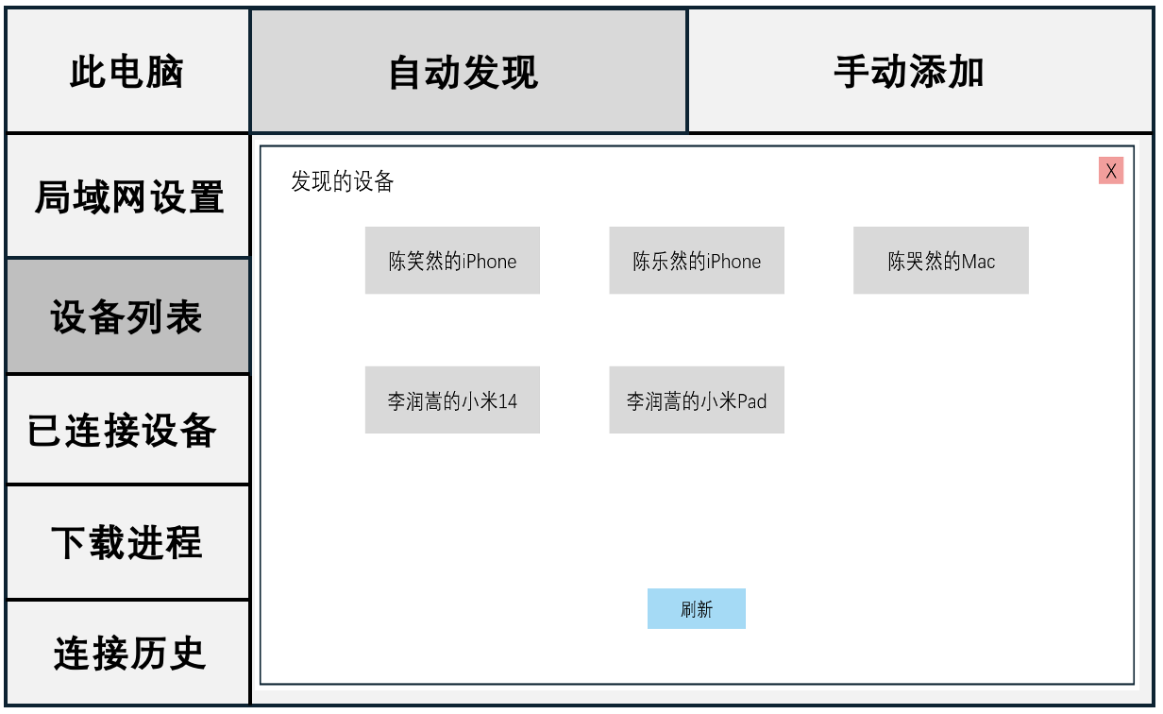

  - 授权弹窗界面
- 提示：是否允许当前设备访问？
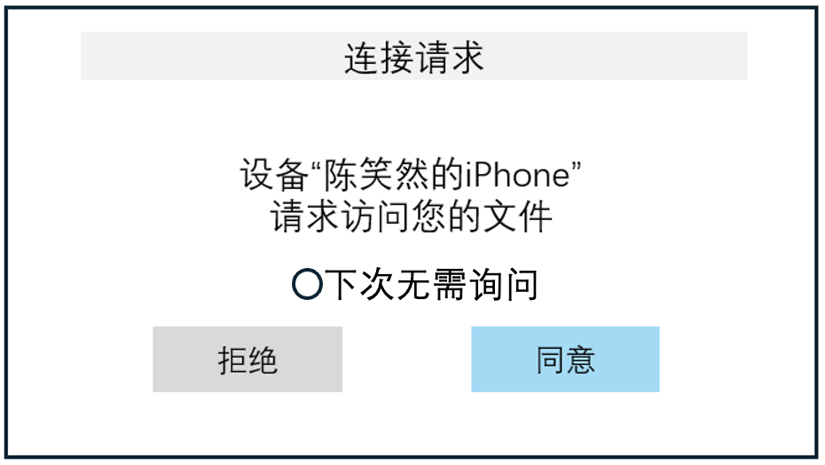
- 按钮：同意 / 拒绝 / 下次自动连接

  - 文件浏览界面
- 图标：文件夹📁、文件📄
- 显示：名称、大小、修改时间
- 操作：双击进入、右键菜单、返回上一级
- 支持：排序、过滤、属性查看、重命名
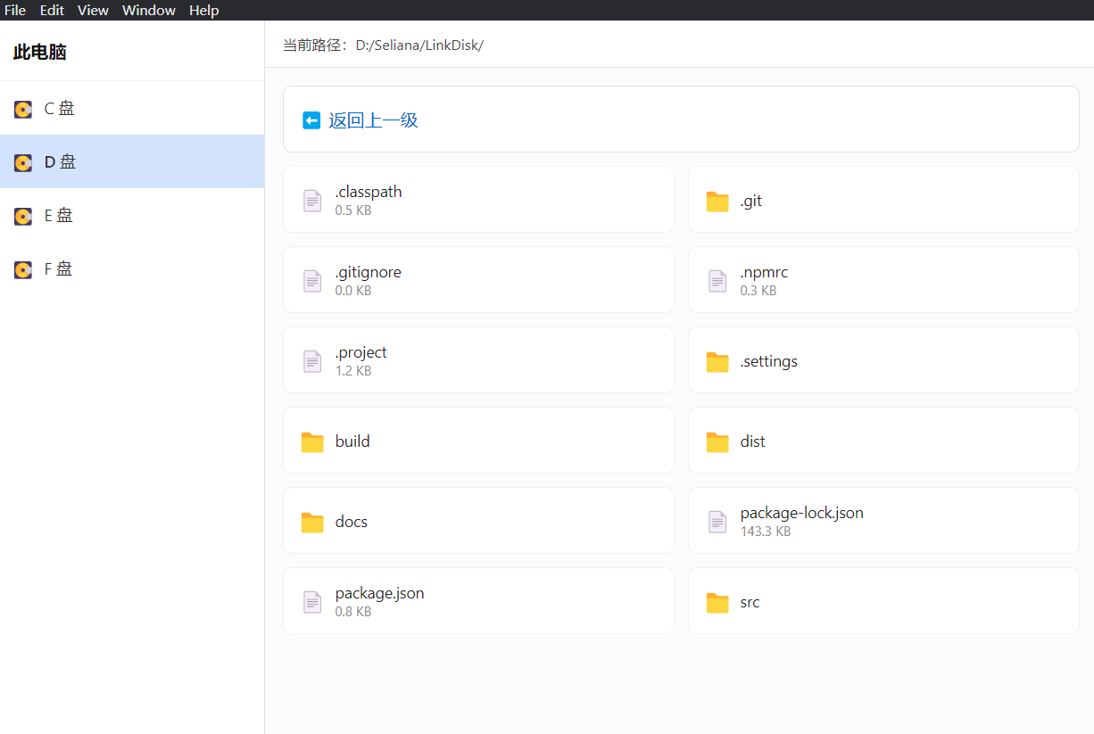

  - 传输管理界面
- 显示：进度条、传输速度
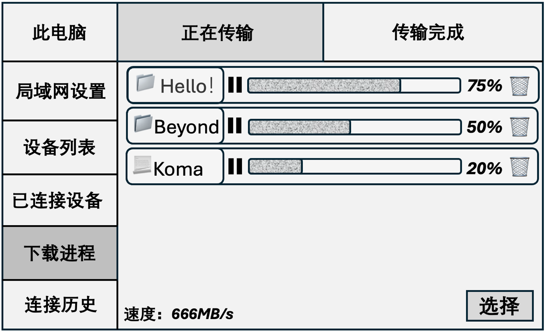
- 操作：暂停、继续、取消、清空任务

  - 剪贴板消息界面
- 展示发送方设备名称
- 剪贴板内容展示
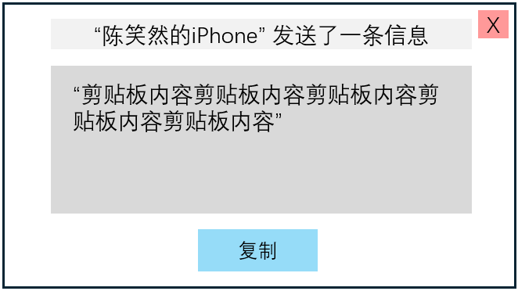
- 一键复制

- 数据结构设计
  - 设备信息结构
编号 | 字段名 | 类型 | 说明
1 | deviceName | String | 设备名称
2 | ipAddress | String | IPv4地址
3 | platform | String | 平台  （Windows/MacOS/Linux/Android/IOS）
4 | isTrusted | bool | 是否为信任设备

  - 文件信息结构
编号 | 字段名 | 类型 | 说明
1 | name | String | 文件 / 文件夹名称
2 | path | String | 绝对路径
3 | type | String | file / folder
4 | size | int | 文件大小（字节）
5 | modifyTimeString | String | 修改时间

  - 传输任务结构
编号 | 字段名 | 类型 | 说明
1 | taskID | String | 任务唯一标识
2 | targetIP | String | 目标设备IP
3 | fileName | String | 文件名
4 | totalSize | int | 文件总大小
5 | transferred | int | 已传输大小
6 | progress | double | 传输进度0-100%
7 | speed | String | 传输速度
8 | status | String | waiting / running / paused / finished / failed

  - 信任设备结构
编号 | 字段名 | 类型 | 说明
1 | ip | String | 设备 IPv4 地址（主键）
2 | deviceName | String | 设备名称
3 | platform | String | 平台（Windows / macOS）
4 | authorizedAt | String | 授权时间

  - 传输文件单元
编号 | 字段名 | 类型 | 说明
1 | sourceFile | File | 源文件对象（Java File 类）
2 | relativePath | String | 相对路径，用于接收端重建目录结构

- 安全与权限设计
  - 访问安全
- 未授权设备无法访问文件
- 信任设备列表本地存储
- 支持手动删除已信任设备

  - 平台权限
- 文件读写权限
- 网络访问权限
- 局域网设备发现权限

  - 数据安全
- 仅局域网内通信
- 不上传云端
- 不收集用户数据
- 不读取隐私文件与系统敏感目录

- 打包与部署方案
  - 当前平台支持与打包输出
- Flutter 前端
- Windows：通过 flutter build windows 生成独立的 exe 文件及相关运行库，可直接分发运行。无需安装，解压即用。
- macOS：尚未编译为独立应用
- Java 后端
提供 run.sh和 load.bat一键编译运行脚本，自动编译源码并启动服务。
  - 打包内容
- Windows Flutter 应用主体
- Java 后端程序
- 配置文件
- 图标与资源文件
- 各平台权限配置

  - 部署特点
- 即开即用
- 无额外依赖、免配置
- 双平台自动发现，互联互通

- 测试要点
- 设备发现
- 设备授权与信任机制
- 文件浏览平台适配
- 文件发送与接收功能
- 大文件传输稳定性
- 传输进度与速度展示
- 兼容性与稳定性

